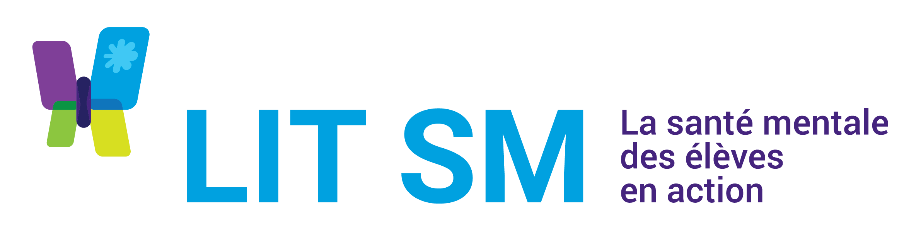
Leçon 2 : Se connaître
Secondaire

Communication aux parents/aidants naturels
Une brève communication afin de partager et poursuivre l’apprentissage suite à la participation des élèves au cours LIT SM : La santé mentale des élèves en action.
Cher parent/aidant naturel,

Récemment, notre classe a participé au cours LIT SM : La santé mentale des élèves en action (LIT SM pour les élèves). Il s’agit d’une série de leçons sur la santé mentale et le bien-être conçues pour les élèves du secondaire. Ces leçons ont été élaborées par Santé mentale en milieu scolaire Ontario en collaboration avec des membres du personnel enseignant, des élèves et des professionnels de la santé mentale. Nous souhaitons tous jouir d’une bonne santé mentale, et nous le souhaitons aussi pour nos enfants. Nous tenons à ce qu’ils soient capables de veiller à leur bien-être et d’utiliser des stratégies et des mesures de soutien lorsque des défis se présentent. C’est pourquoi les conseils scolaires introduisent des cours sur la santé mentale pour les élèves, et nous voulions partager cet apprentissage avec vous aussi.

Aperçu de l’apprentissage
- Il existe de nombreux facteurs qui influencent notre santé mentale, tels que nos relations, notre environnement et nos expériences.
- Le fait de porter attention à la façon dont nous pourrions penser, nous sentir et agir peut nous servir d’indice quand notre santé mentale est bonne et quand elle ne l’est pas.
- Il existe des stratégies que nous pouvons utiliser pour prendre soin de notre santé mentale, tout comme nous prenons soin de notre santé physique. Certaines stratégies sont plus saines pour nous que d’autres.
Le saviez-vous?
Pour décider si un comportement est sain, les élèves peuvent se demander s’il correspond à leurs valeurs, à leurs objectifs et aux projets qu’ils ont pour leurs vies. Le comportement soutient-il ce qui est important pour eux, ou l’entrave-t-il? Est-ce qu’il les empêche d’apprendre d’autres stratégies qui pourraient les aider à mieux se soutenir?

Comment pouvez-vous soutenir votre adolescent dans le cadre de cet apprentissage?

Poursuivez la conversation à la maison! Parler de la santé mentale avec votre enfant est un excellent moyen d’approfondir cet apprentissage. Vous et votre enfant avez beaucoup à offrir sur ce qui fonctionne pour votre famille, votre culture et votre communauté. Interrogez votre enfant sur la leçon en utilisant ces amorces de conversation ou tout autres questions qui conviennent à votre famille :
- Quels sont les facteurs qui, selon toi, affectent le plus ta santé mentale?
- Est-ce que les élèves ont fait part de différents types de stratégies pour soutenir la santé mentale? Lesquelles?
- Que fais-tu déjà qui t’aide avec ta santé mentale? As-tu appris de nouvelles stratégies que tu aimerais essayer? Comment est-ce que je peux aider?

Si vous avez des questions concernant ce que nous avons appris en classe sur la santé mentale, communiquez avec nous.

Merci de faire partie de notre communauté d’apprentissage!

Insérez le nom de l’enseignant(e) si vous le voulez

Liste des ressources

Pour en apprendre davantage sur la santé mentale, consultez ces sites :

- Centre de soins aux familles de SMEO (family.cmho.org/fr)
- Santé mentale en milieu scolaire Ontario (smho-smso.ca/parents-et-aidants-naturels)

Pour trouver des mesures de soutien et des services en santé mentale dans votre communauté, consultez ces sites :

- CMHO Réseau des centres de santé mentale (cmho.org/fr/findhelp) : Trouvez des services de santé mentale gratuits dans votre communauté; cliniques sans rendez-vous, rendez-vous virtuels et en personne, counseling et thérapie continus, ainsi que traitement intensif et spécialisé. Aucun aiguillage n’est nécessaire.
- Carrefours bien-être pour les jeunes (centresbien-etrejeunesse.ca/cbejo-emplacements) : Accédez à un éventail de services dans de nombreuses collectivités partout dans l’Ontario. Les services gratuits sont offerts sans ou avec rendez-vous.
- Parlons maintenant (onestoptalk.ca/fr) : Communiquez immédiatement avec un thérapeute autorisé pour élaborer un plan et pour obtenir du soutien additionnel au besoin.
Une aide est disponible pour les crises suicidaires et la prévention du suicide :

- Ligne d’aide en cas de crise de suicide 9-8-8 (composez le 9-8-8 ou par texto 24h sur 24, 7 jours sur 7)
D’autres lignes d’aide :
- Jeunesse, J’écoute (composez le 1 800 668-6868 ou texto : envoyez le mot PARLER au 686868)
- Ligne d’écoute d’espoir pour le mieux-être des Autochtones du Canada (composez le 1 855 242-3310 ou cliquez sur le lien pour accéder au clavardage)
- Black Youth Helpline (composez le 1 833 294-8650; en anglais seulement)

* La disponibilité du service varie. Consultez les sites Web pour vérifier la disponibilité dans votre fuseau horaire.

Si vous vous préoccupez de votre propre santé mentale, parlez-en à votre médecin de famille et/ou communiquez avec ConnexOntario (composez le 1 866 531-2600) pour en savoir plus sur les services offerts près de chez vous.
Si vous le voulez, insérer les mesures de soutien locales/communautaires et/ou les liens vers les informations sur la santé mentale publiées par votre conseil scolaire ou école.

